**ИНФОРМАЦИЯ ПО «УК НЕЙМАН»**

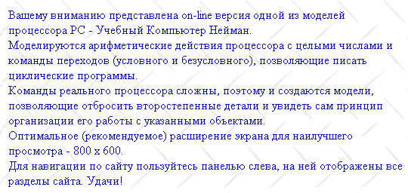

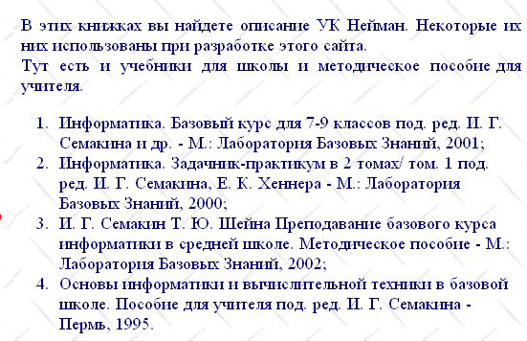

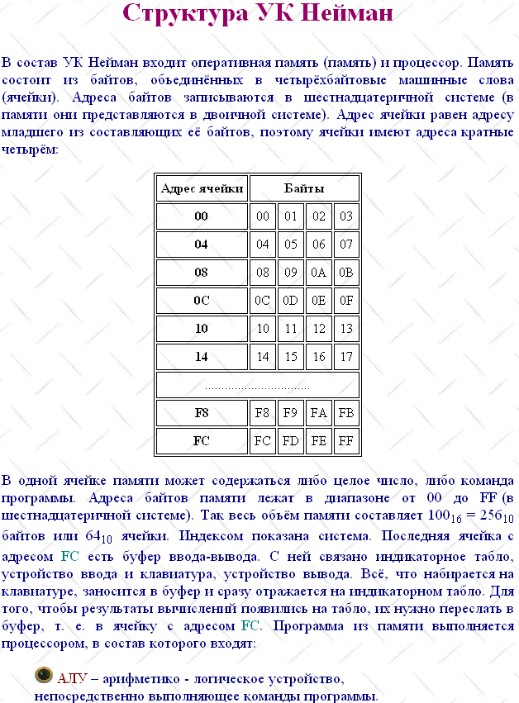

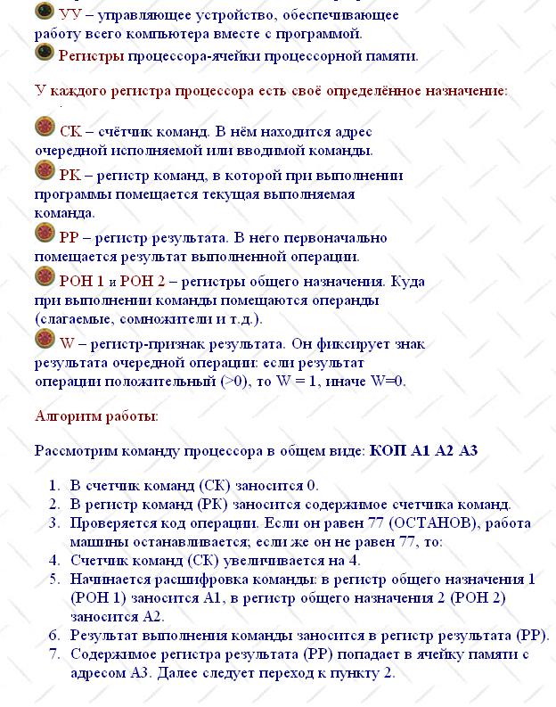

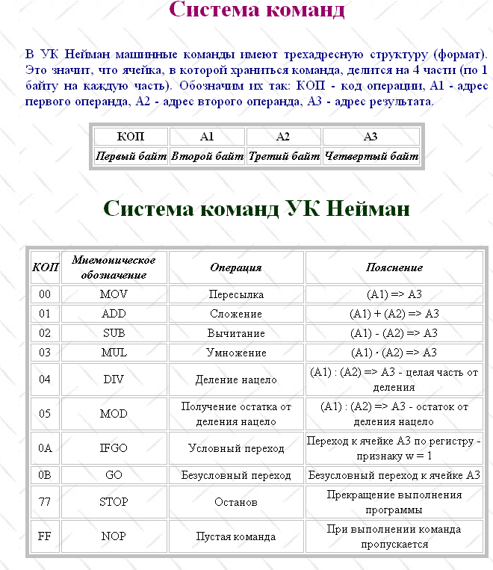

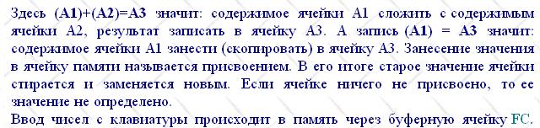

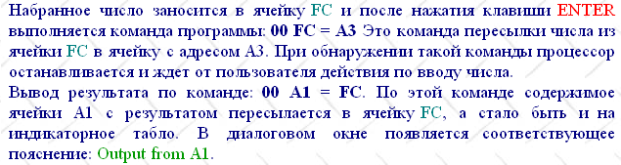

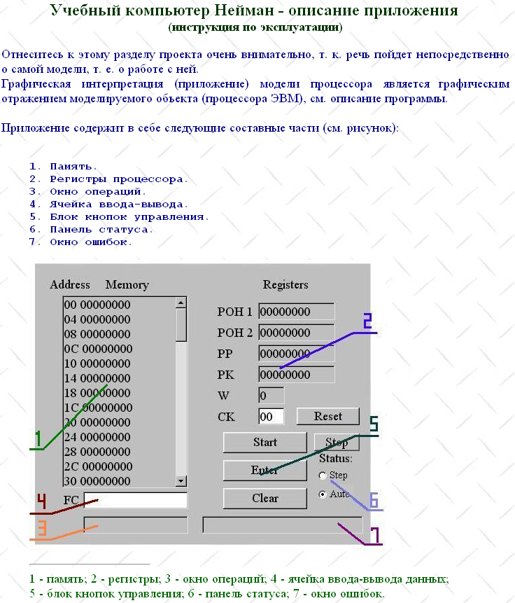

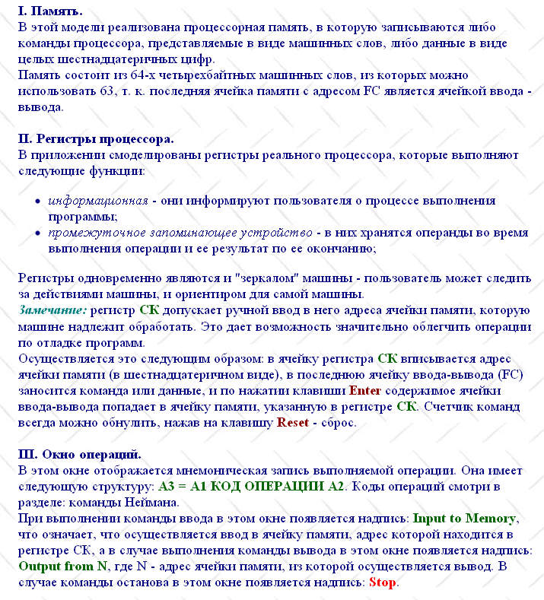

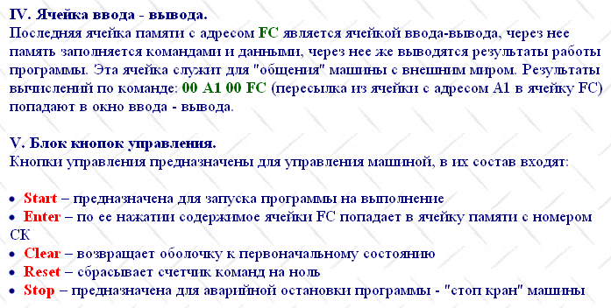

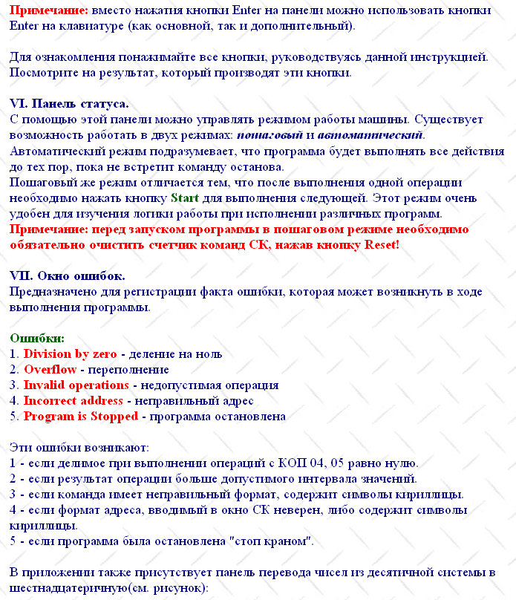

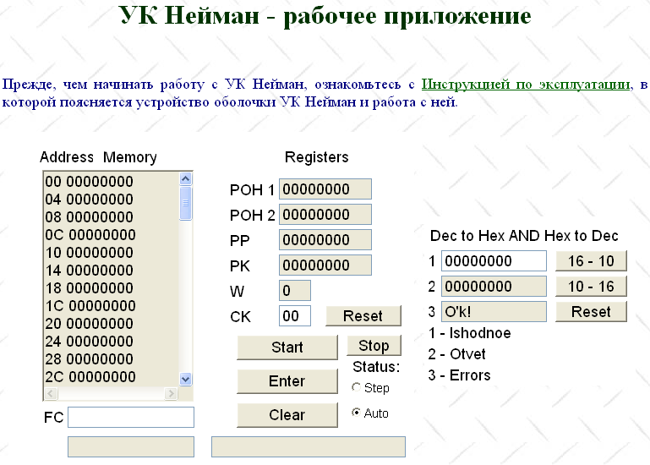

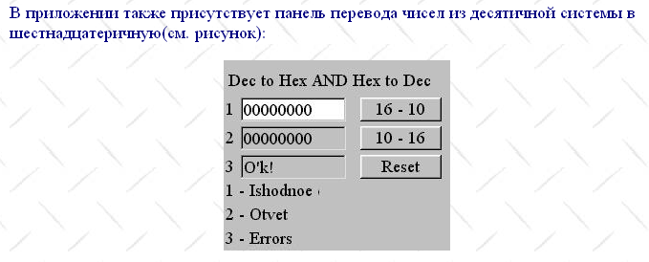

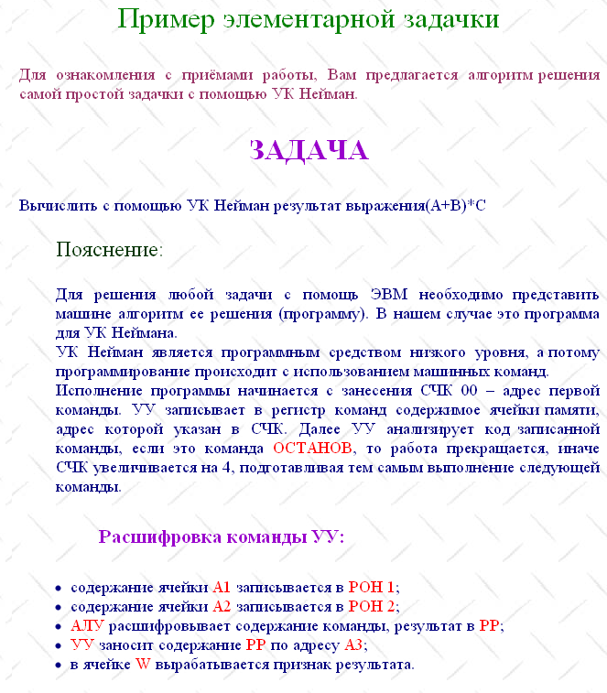

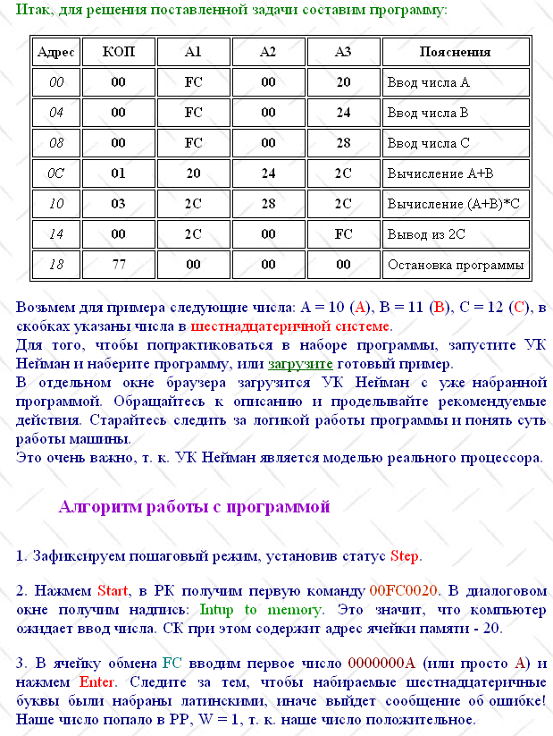

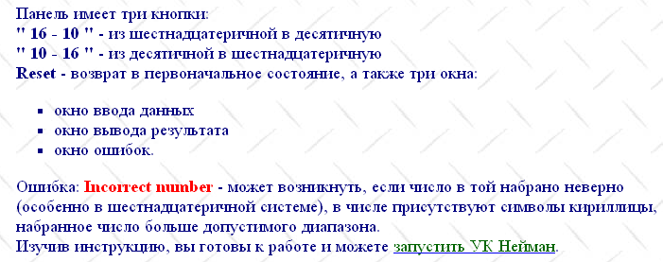

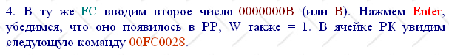

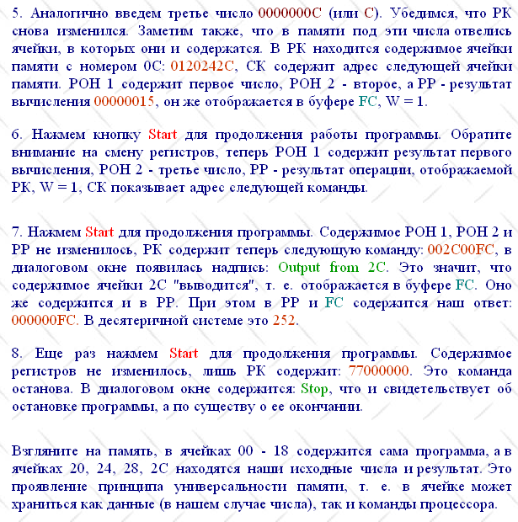

**КОНТРОЛЬНЫЕ ВОПРОСЫ**

1. Назовите принципы фон-Неймана.
2. Назовите основные блоки в составе элементарной вычислительной машины с программным управлением.
3. Назовите и охарактеризуйте основные блоки в составе процессора.
4. Приведите классификацию регистров.
5. Назовите функциональные регистры процессора.
6. Опишите назначение регистров «УК НЕЙМАН».
7. Опишите логическую структуру памяти.
8. Опишите основной цикл работы процессора.
9. Объясните как осуществляется ввод информации в «УК НЕЙМАН».